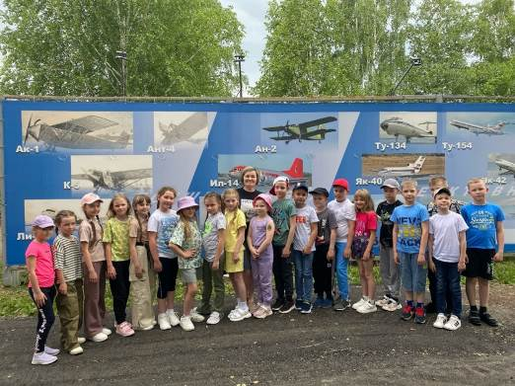
Первым делом самолеты…

В рамках регионального проекта «Культурная суббота» дружный коллектив 2А класса школы р.п. Евлашево отправился в путешествие в Ульяновск. Поездка была дальней, но детям и взрослым было интересно наблюдать за красотой раннего утра из окна автобуса.
Впервые младшие школьники побывали в уникальном месте города – в музее истории гражданской авиации под открытым небом. Экскурсия получилась интересной и очень увлекательной. Школьники послушали истории об экспонатах, но главное – они попали на борт воздушного судна, посидели за штурвалом и почувствовали себя летчиками.
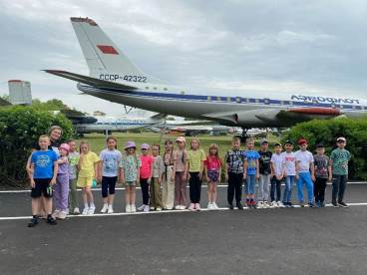
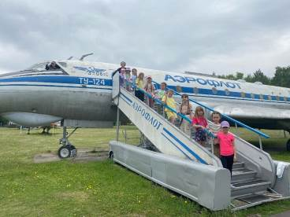
Поездка запомнится школьникам надолго, а свои новые впечатления из мира авиации они запишут в «Культурных дневниках».

